附件1
训练校长培训班日程安排
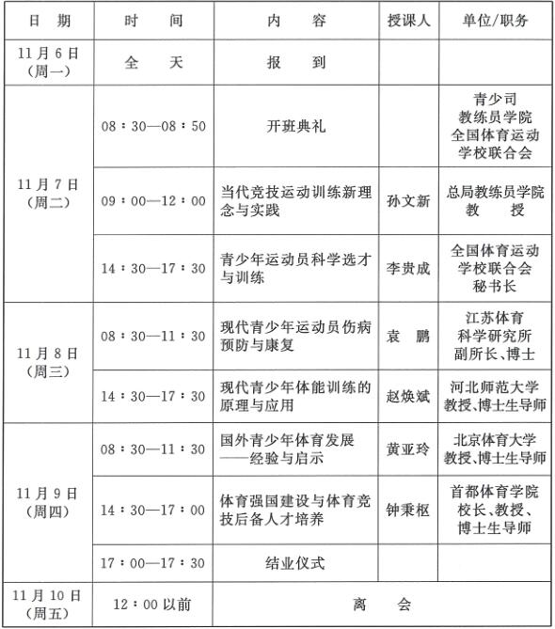
注：具体培训课程以实际为准
附件2
训练科长培训班日程安排
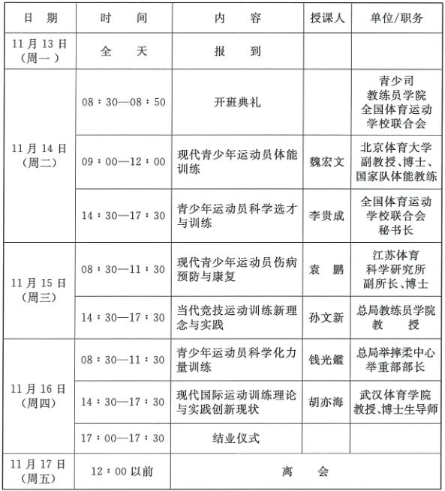
注：具体培训课程以实际为准
附件3
训练校长培训班报名表
市（州）体育局（盖章）
序  号 | 姓 名 | 性  别 | 民  族 | 出生年月 | 工作单位及职务 | 职 级 | 主管  业务 | 学 历 | 专 业 | 手 机
1 |  |  |  |  |  | ○处级  ○科级  ○科级以下 |  | ○博士研究生  ○硕士研究生  ○本科  ○专科及以下
2 |  |  |  |  |  | ○处级  ○科级  ○科级以下 |  | ○博士研究生  ○硕士研究生  ○本科  ○专科及以下
注：请按规定配额进行填写，并将相应的“○”填满为“●”。
填表人： 办公室电话：
手 机： 传 真：

附件4
训练科长培训班报名表
市（州）体育局（盖章）
序  号 | 姓 名 | 性  别 | 民  族 | 出生年月 | 工作单位及职务 | 职 级 | 主管  业务 | 学 历 | 专 业 | 手 机
1 |  |  |  |  |  | ○处级  ○科级  ○科级以下 |  | ○博士研究生  ○硕士研究生  ○本科  ○专科及以下
2 |  |  |  |  |  | ○处级  ○科级  ○科级以下 |  | ○博士研究生  ○硕士研究生  ○本科  ○专科及以下
注：请按规定配额进行填写，并将相应的“○”填满为“●”。
填表人： 办公室电话：
手 机： 传 真：

附件5

乘 车 路 线

一、酒店地点
酒店名称：成都市凤凰湖天泉酒店
地 址：成都市青白江区石家碾中路88号
电 话：（028）83633333
二、乘车路线
（一）成都东站至酒店：建议一：可乘坐动车至青白江东站，约20分钟，下车后可坐6路公交车到和谐广场路口站下车或坐出租车，车程约15分钟。建议二：东站旁有汽车站，可乘坐班车至青白江汽车站，约50分钟，下车后可坐6路公交车到和谐广场路口站下车或坐出租车，车程约15分钟。
（二）火车北站到酒店：火车北站到梁家巷汽车站，乘坐班车至青白江汽车站，下车可乘坐出租车。

